Óscar Torres Rodríguez Lorena García Ferreirós 1º DAM
Usando os computadores da aula, accede aos BIOS e imos realizar as seguintes prácticas:
  - Entra no menú principal dos BIOS consulta e escribe os seguintes parámetros:
    - As características de cada dispositivo IDE (disco duro ou unidade de CD/DVD que teña instalado o equipo.
    - A cantidade de memoria
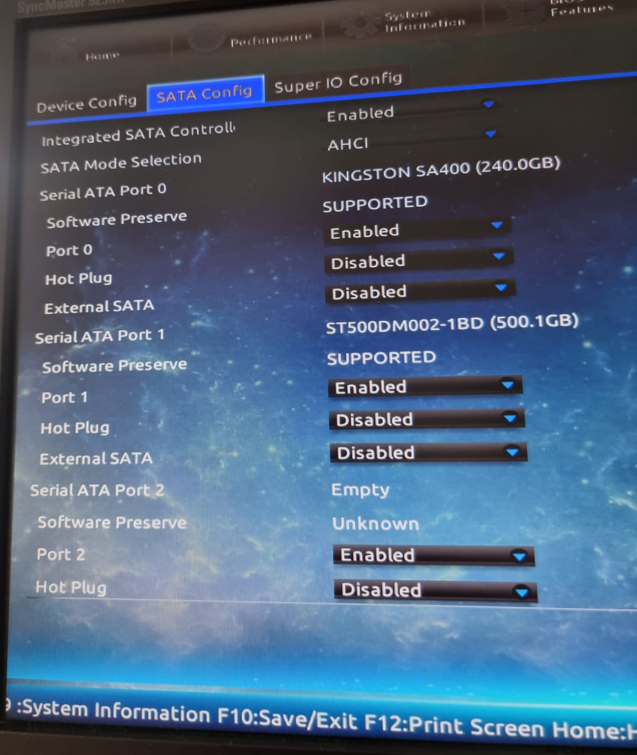
  - Imos supor que o noso computador é un servidor. Os servidores non adoitan ter un teclado conectado. Busca a opción dos BIOS que evita que se faga a comprobación de conexión de teclado ao acender o computador, desta maneira o computador arrincará sen necesidade de ter o teclado conectado.
No esta la opción en la BIOS que manejábamos
  - Imos configurar a orde de arranque do sistema operativo. Comproba a orde que actualmente tes configurada.
    - Configura os BIOS para que a primeira opción para cargar o SO sexa o disco duro (Comproba que non se carga un CD-ROM).
    - Agora deixa a orde de arranque: LAN,HD e CD/DVD e comproba que podemos arrincar por LAN.
No hay para encenderlo por LAN por lo tanto da un error.
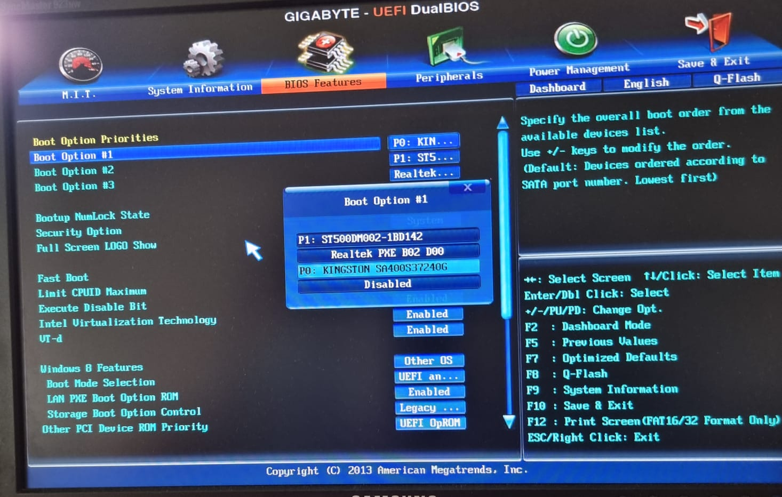

  - Deshabilita os portos USB que veñen integrado na placa base e comproba que non funcionan.
Listo
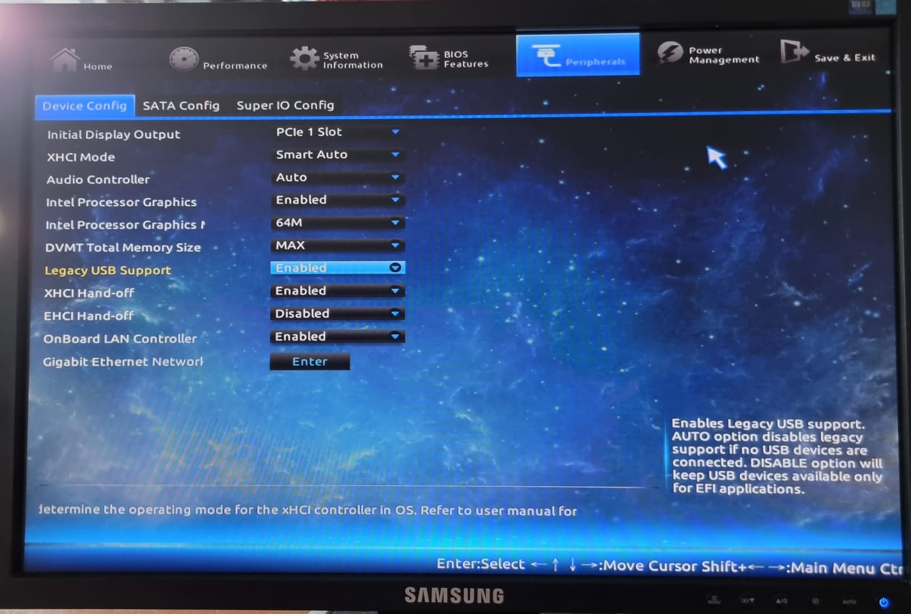

  - Temos varias formas de acender o computador. Configura os bios para que o computador acéndase un dia a unha determinada hora.
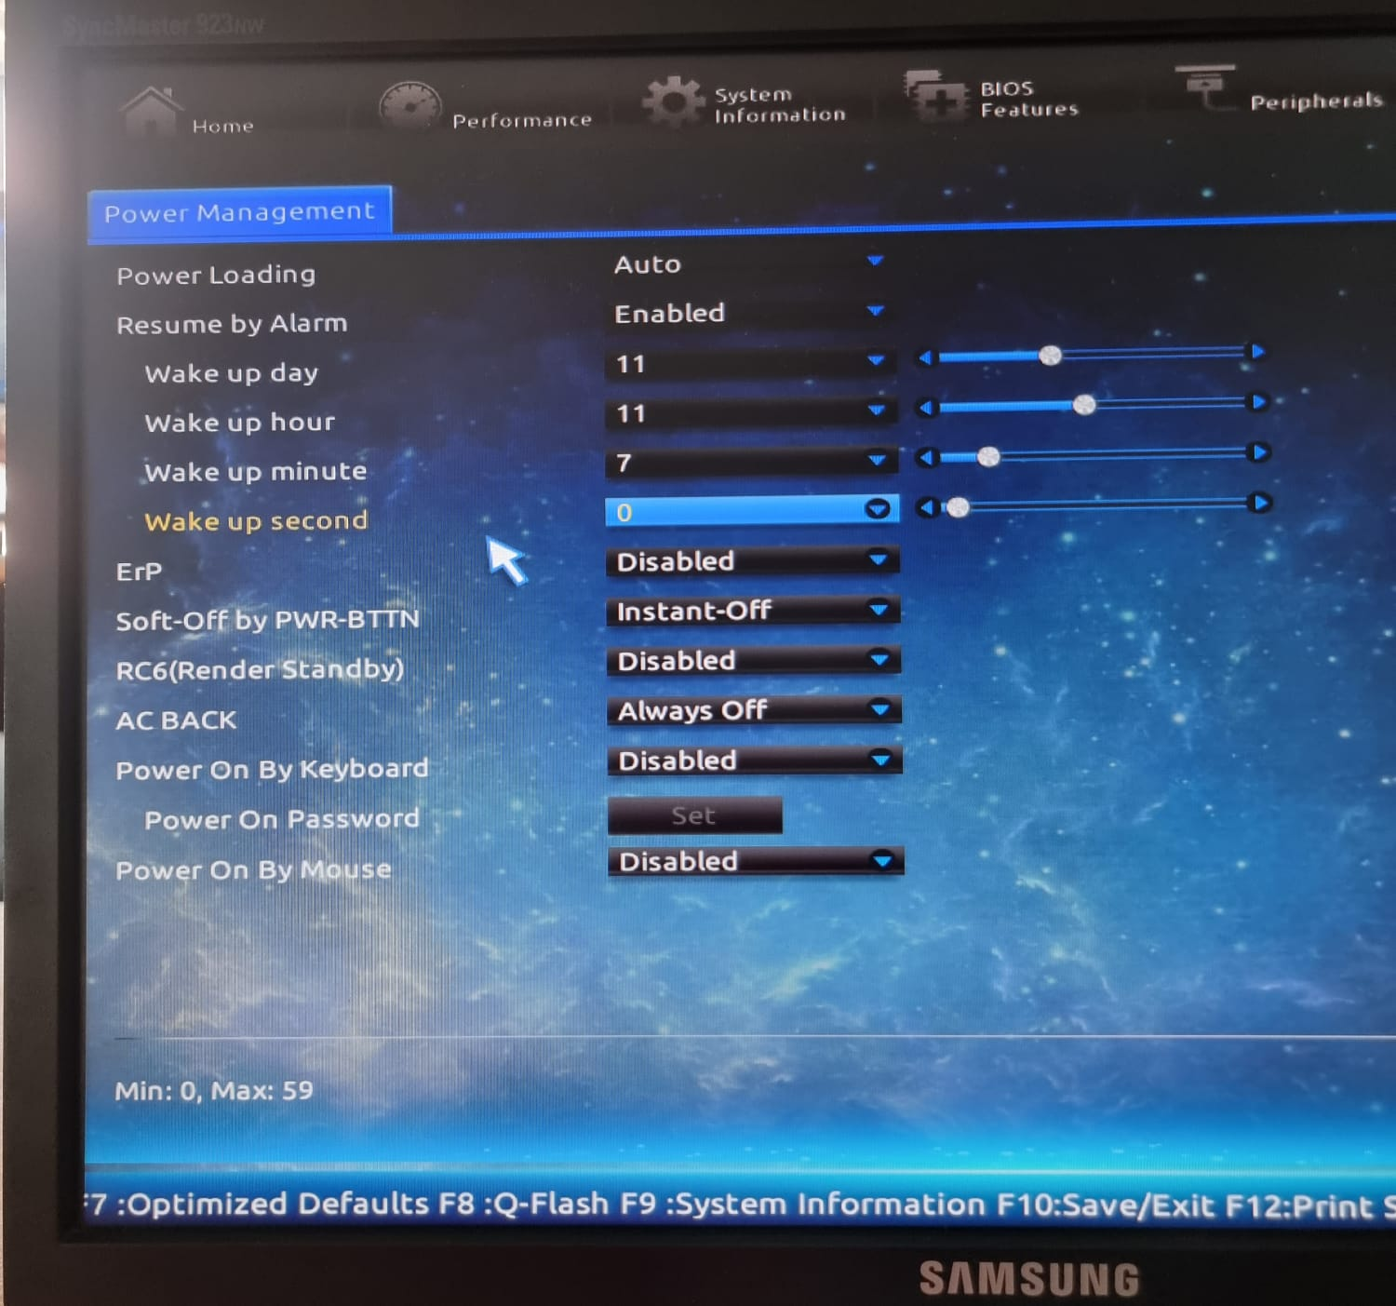

  - Si o noso computador é un servidor, sería desexable que se acendese despois dun corte de corrente electrica. Configura os BIOS para que se comporte deste xeito.
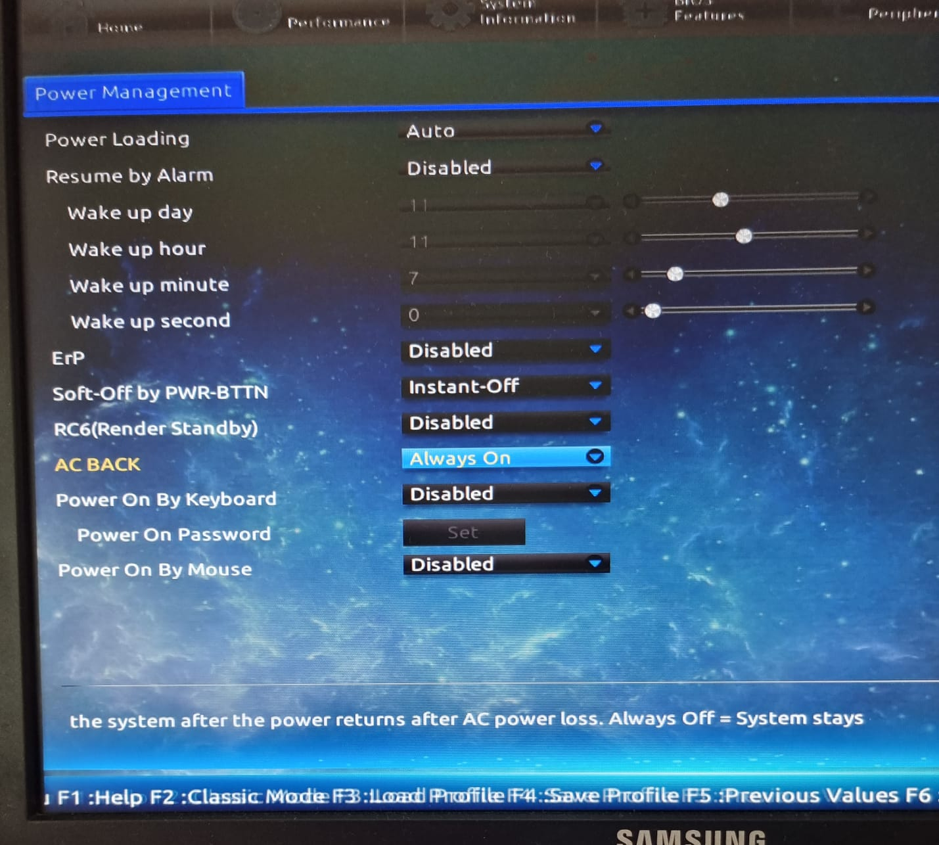

  - Mira a temperatura do sistema, a temperatura da CPU, e a velocidade do ventilador da CPU.
